分支语句

课程目标
- 能够使用if结构完成单一分支语句的书写
- 能够使用if…else…结构完成对立分支语句的书写
- 能够使用if...elif...else...结构完成多情况分支语句的书写
- 能够完成减肥计划的案例

课程内容
- 比较运算符
- 关系运算符
- 分支语句

比较运算符

1.1 比较运算
比较运算是发生在两个同类型数据间的一种操作，比较运算是使用固定的比对规则对两个数据进行比对，如果比较运算式子成立得到结果True,如果不成立，得到结果False

1.2 常用比较运算符
符号 | 说明
= = | 判断两个操作数的值是否相等，成立为True
! = | 判断两个操作数的值是否不相等，成立为True
> | 判断左操作数是否大于右操作数，成立为True
< | 判断左操作数是否小于右操作数，成立为True
> = | 判断左操作数是否大于等于右操作数，成立为True
< = | 判断左操作数是否小于等于右操作数，成立为True

1.3 字符进行比较运算的排序规则
0..数字..9 < A..大写字母..Z < a..小写字母..z

1.4 字符串比较运算规则
1.对两个字符串中对应位置每个字符逐一比对
2.排序较小的整体字符串值小
3.如果比较结果相等，比较下一个字母
4.直到比对到最后一个字母
5.若比对的一方没有字符，则整体字符串值小

关系运算符

2.1 关系运算
关系运算是发生在两个布尔型数据间的一种操作，关系运算是根据固定规则对两个布尔值进行运算，最终结果是布尔值

2.2 常见关系运算符
and:表示两个布尔值之间的并且关系，例如 True and False
or:表示两个布尔值之间的或者关系，例如 True or False
not:表示一个布尔值的反向对立关系，例如 not False

2.3 真值表
逻辑与：同真则真
and | True | False
True | True | False
False | False | False

or | True | False
True | True | True
False | True | False

逻辑或：同假则假

 | True | False
not | False | True

逻辑非：非真即假
非假即真

2.4 注意事项
1.数字可以作为关系运算的数据进行运算，0表示False,非0表示True
2.数字与布尔值混用出现在关系运算中时，任意操作数可以决定整个式子值的，最终结果即为该操作数（参看真值表）
例如：True and 0 → 0
例如：0 and True → 0
例如：4 or False → 4
例如：False or 4 → 4
3.数字与布尔值混用出现在关系运算中时，如果两个操作数都无法单独决定整个式子值的（参看真值表），最终结果即为后面的操作数
例如：True and 10 → 10
例如：10 and True → True
例如：False or 0 → 0
例如：0 or False → False

分支语句

3.1概念
分支语句： 计算机三种基础语句（顺序、分支、循环）之一，用于描述“如果满足什么条件，就怎么样，否则就怎么样”的语法。

3.2 语法格式
格式一:
if 条件:
条件成立执行的代码
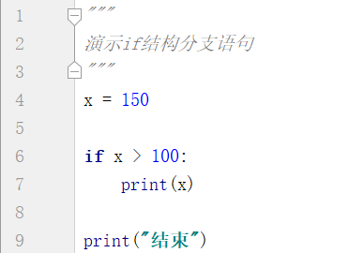
格式二:
if 条件:
条件成立执行的代码
else:
条件不成立执行的代码
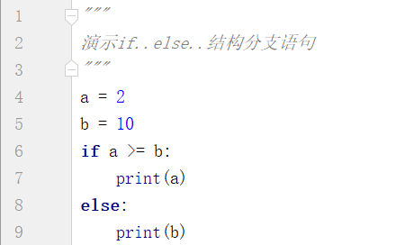
格式三:
if 条件1:
条件1成立执行的代码
elif 条件2:
条件2成立执行的代码
elif 条件3:
条件3成立执行的代码
[else:
条件都不成立执行的代码]
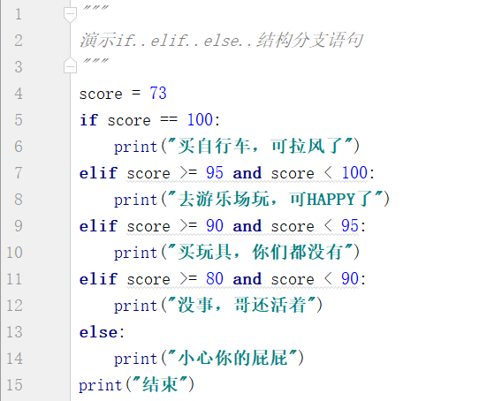

3.3 执行流程
1.if语句执行流程
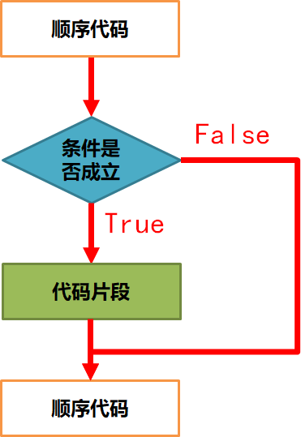
2.if..else..语句执行流程
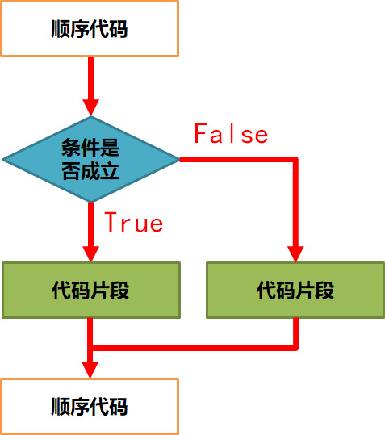
3.if..elif..else..语句执行流程

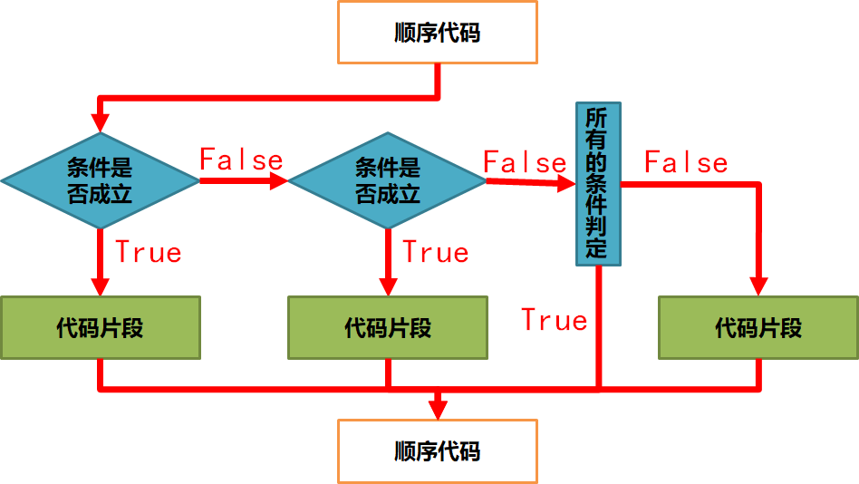

3.4分支嵌套
分支嵌套即分支语句的执行代码中包含全新的分支语句结构

代码书写规范（了解）

4.1超长行处理方案
方案一：换行处使用\
方案二：对整体添加()，()中随意换行

案例：减肥计划
"""
案例：减肥计划
要求：输入星期数，显示今天的减肥活动
周一：跑步 周二：游泳 周三：健身房
周四：动感单车 周五：拳击 周六：爬山
周日：好好吃一顿
"""
# 分析
# 1.键盘输入一个数字，表示今天是星期几。int str?都可以
# 2.分7种情况，选择if..elif..else语法结构，写6个条件，最后一个用else
# 3.每种情况中按照要求打印即可
week = int(input("请输入今天是星期几："))
if week == 1:
print("跑步")
elif week == 2:
print("游泳")
elif week == 3:
print("健身房")
elif week == 4:
print("动感单车")
elif week == 5:
print("拳击")
elif week == 6:
print("爬山")
else:
print("大吃一顿")
案例：计算 = print(area)

案例：外卖结算
"""
案例：外卖结算
要求：满30减10块，满50减20，满100减50，会员折上再8折。
"""
# 分析
# 1.输入的数据有两个，1是价格（小数)，2是会员资格(布尔)
# 2.满减活动分4种情况，选择if..elif..else结构
# 3.在每种情况中做一件事，就是价格发生变化
price = float(input("请输入您采购的东西总价："))
member = input("请输入您是否是会员（是或否）：")
if price >= 100:
# price = price - 50
price -= 50
elif price >= 50:
price -= 20
elif price >= 30:
price -= 10
if member == "是":
price *= 0.8
print("您的最终账单价格是%.2f元" % price)

